Ministerul Educației și Cercetării al Republicii Moldova
Universitate de Stat “Alecu Russo”
Facultatea de Științe Reale, Economice și ale Mediului

Raport “ Testarea Software ”

Lucrarea de laborator nr. 2

Proiectarea testelor în Selenium IDE

A efectuat: Gram Radmila , Grupa: IS31R
A controlat: dr., conf. univ. Andrian Prisăcaru

Bălți 2024
Задание в руководстве: Нажимаем кнопку Selenium в правом верхнем углу браузера и создаем новый проект. Вводится кнопка Rec и вводится адрес http://www.mortgagecalculator.org, после чего начинается запись.
Регистрируем короткий сценарий, изменяя существующие поля: Home Value, Down payment, Loan amount, interest rate. Нажмите кнопку "Рассчитать". Он возвращается в графический интерфейс Selenium. Замечено, что появились выполненные шаги. У них есть три столбца: Command, Target и Value. Command: это команда, которая выполняется. Target: указывает, на кого выполняется команда. Value: выделяет целевое значение (target).
(Сразу же именуем проект)
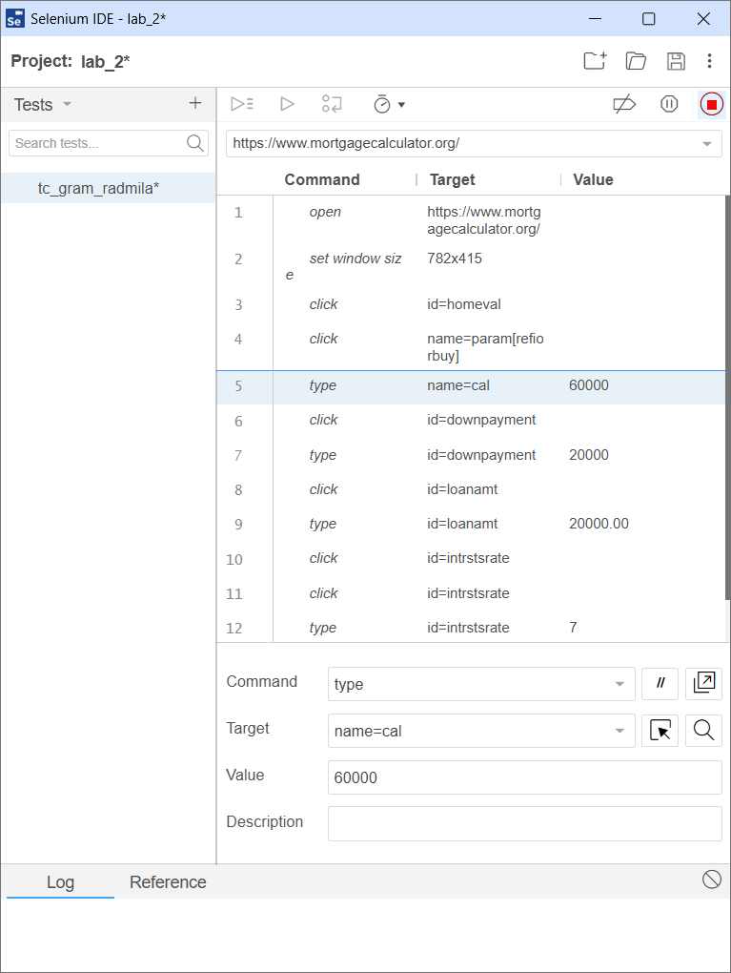
Рисунок 1. Тестовые шаги во время записи
На рисунке 2 показан интерфейс веб-страницы во время остановки записи.
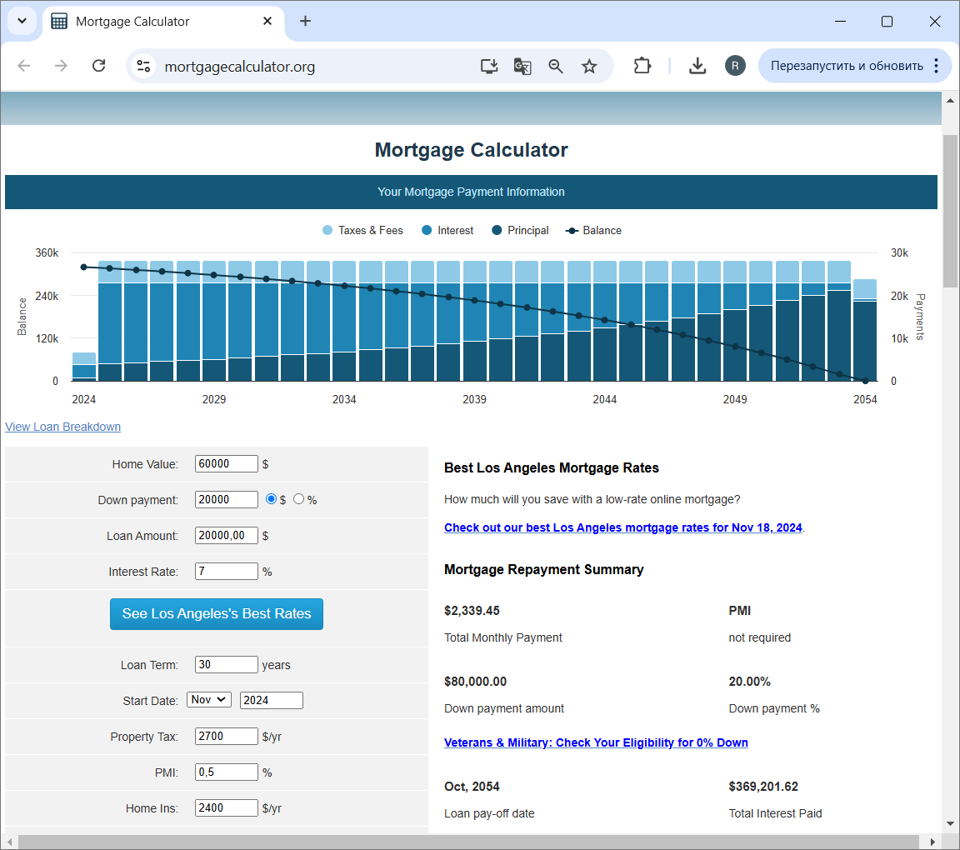
Рисунок 2.Интерфейс веб-страницы после завершения регистрации

Выбрав каждый шаг в Selenium, нижняя часть интерфейса будет заполнена значениями, соответствующими выбору. Нажимая кнопку "Найти", мы наблюдаем, как на веб-странице выделяется место и способ выполнения данного шага. В графическом интерфейсе Selenium в левом верхнем углу находится домашняя веб-страница, а также несколько кнопок для параметров воспроизведения. Нажмите кнопку Play current test.
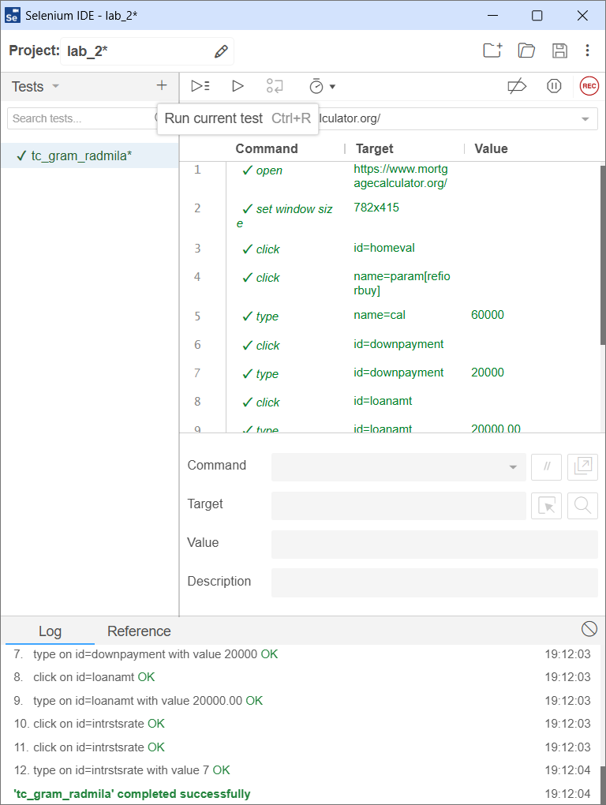
Рисунок 3. Результаты тестового прогона.
На рисунке 3 наблюдается что тест был успешно запущен. Замечено, что тест запускает каждый записанный шаг. Если шаг был выполнен с успехом, его цвет становится зеленым. Если один из шагов не был успешно выполнен, он становится красным. Это заметно в нижней части интерфейса, информация о каждом выполняемом шаге.
На следующем шаге данный тест сохраняется и изменяется некоторые значения в колонке.
Ценность. Тест запускается снова. На рисунке 3 показано выполнение каждого шага теста.
А на рисунке 4 видно, как изменился интерфейс веб-страницы, поскольку изменились входные данные.
Рисунок 4. Интерфейс веб-страницы после изменения теста
В правой части веб-страницы находятся результаты, полученные нажатием кнопки
Рассчитано. Выбирается одно из полученных числовых значений (например. Ежемесячная Оплата). При щелчке правой кнопкой мыши по этому тексту отобразится меню возможных операций.

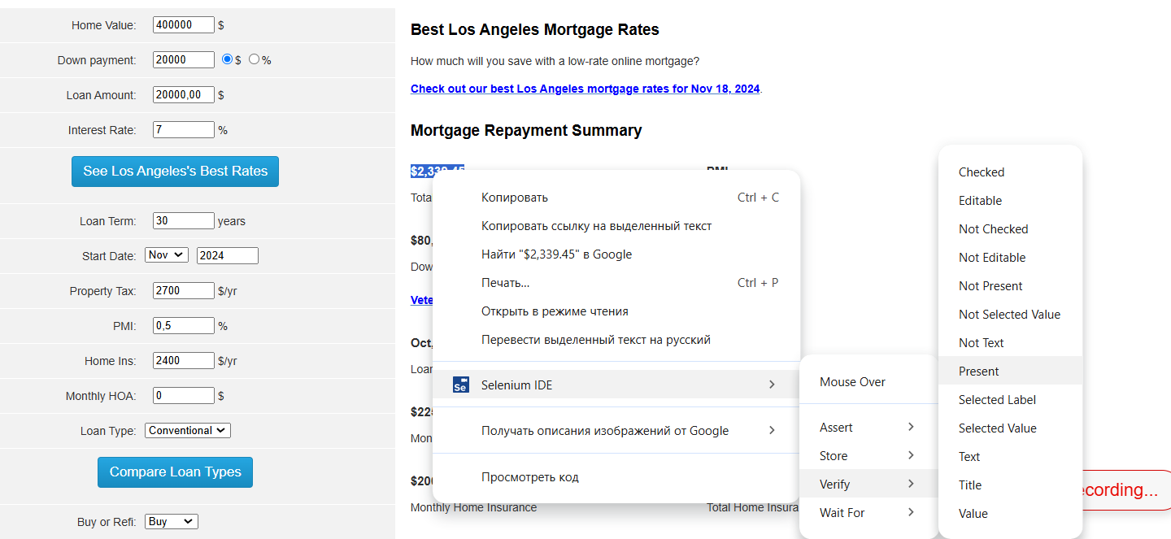
Рисунок 5. Создание дополнительного шага теста
После создания нового шага тестирования его можно будет просмотреть в Selenium.

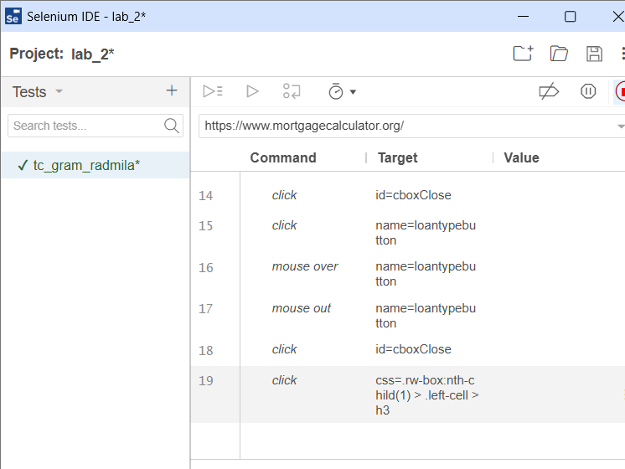
Рисунок 6. Просмотр нового шага теста, созданного тестом
Просмотр нового шага теста, созданного тестом, запускается еще раз. На рисунке 7 видно, что шаг проверки того, присутствует ли графический элемент, был успешно выполнен

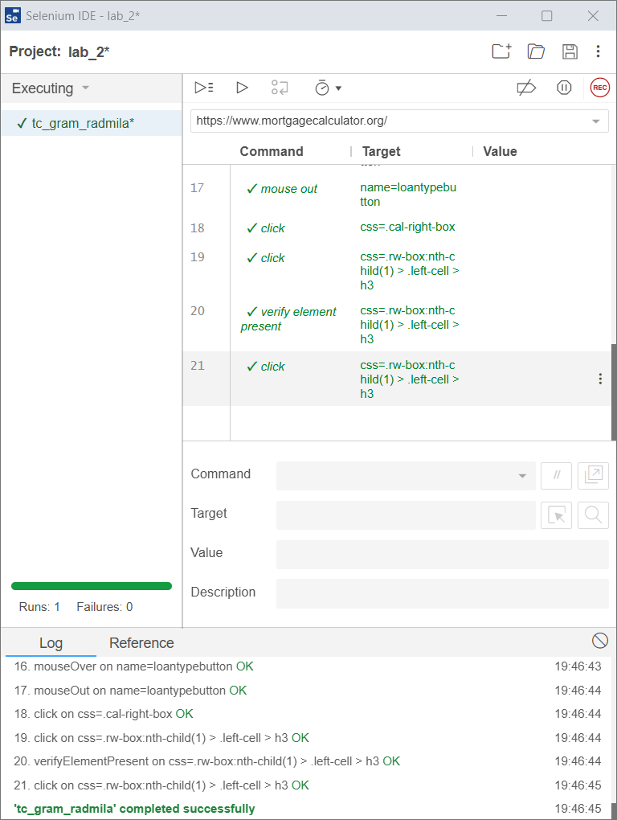
Рисунок 7. Результаты после запуска теста
Для эксперимента можно изменить тип команды на Verify element not present. Таким образом, будет смоделирован неудачный тестовый пример.

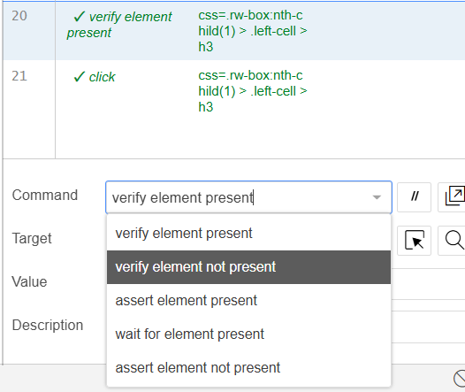
Рисунок 8. Изменение команды шага проверки

После запуска этого теста видно, что он не прошел именно на том этапе, на котором была изменена команда. Результаты видны на рисунке 9.
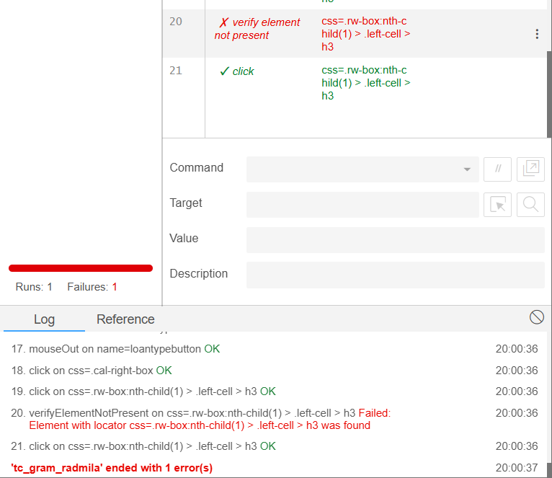
Рисунок 9. Результаты неудачного теста

Индивидуальная задача: В этой работе будет протестирован функционал цветного блендера. Вводится кнопка Rec и вводится адрес https://www.curs.md/ru, после чего начинается запись.
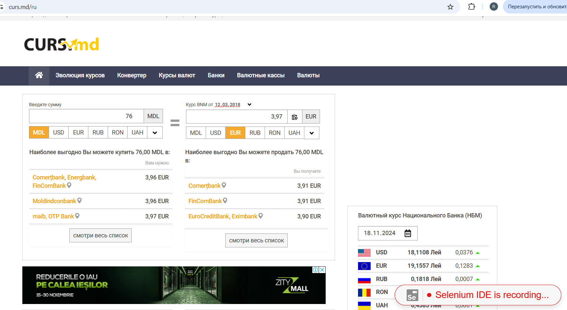
Рисунок 10. Веб страница с веденными новыми значениями.

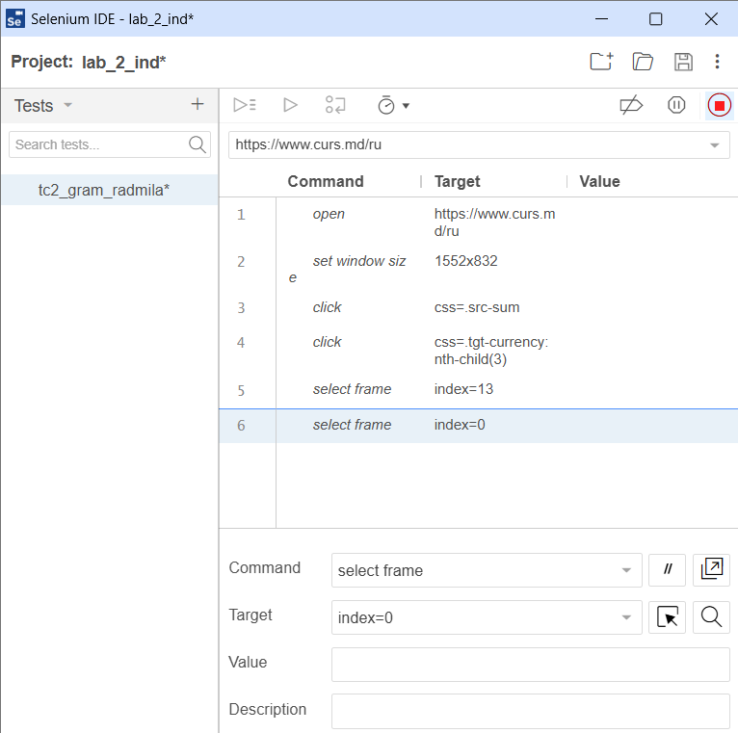
Рисунок 11. Тестовые шаги до остановления записи.
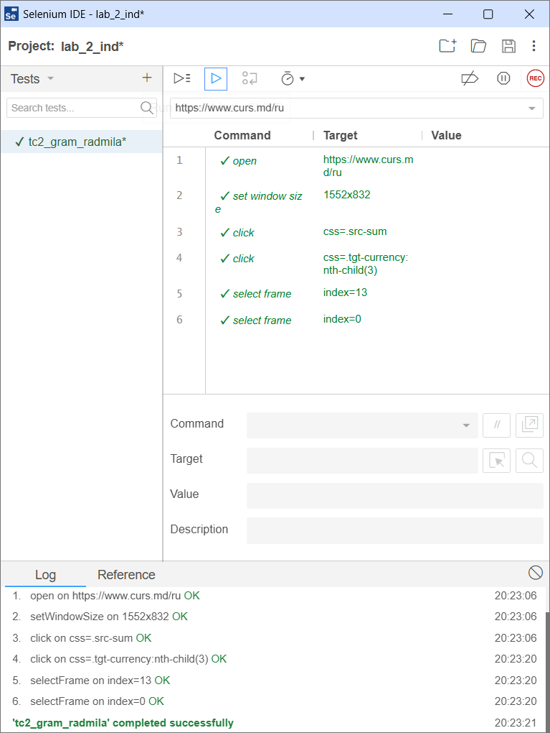
Рисунок 12. Результат тестовых шагов

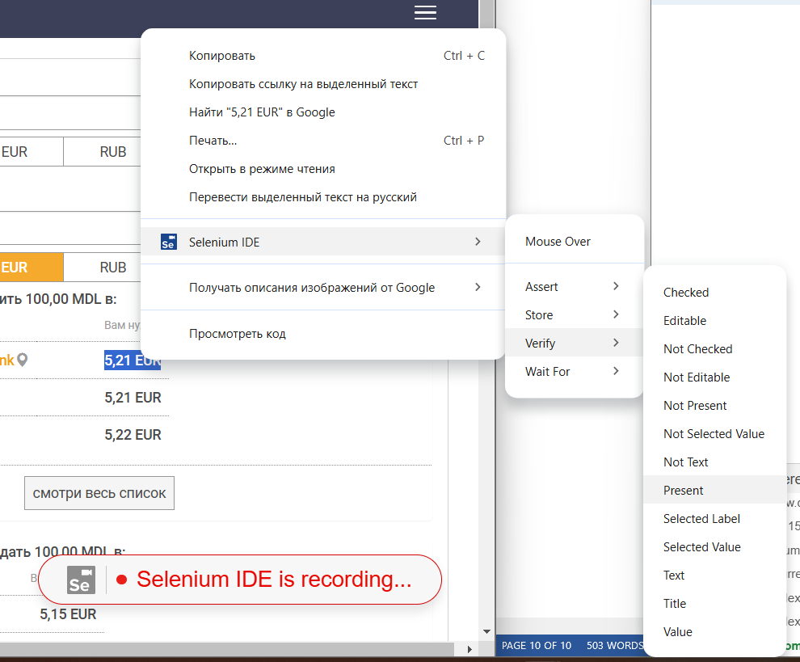
Рисунок 13. Создание дополнительного шага теста
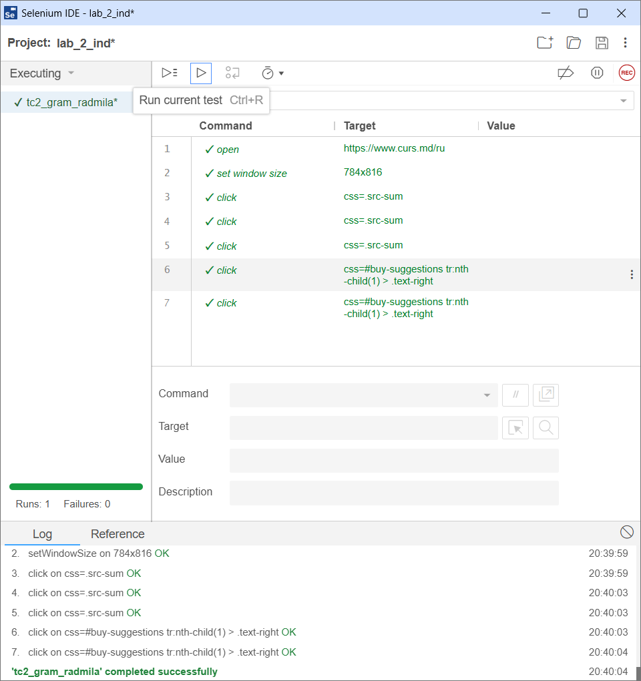
Рисунок 14. Результат дополнительного шага теста

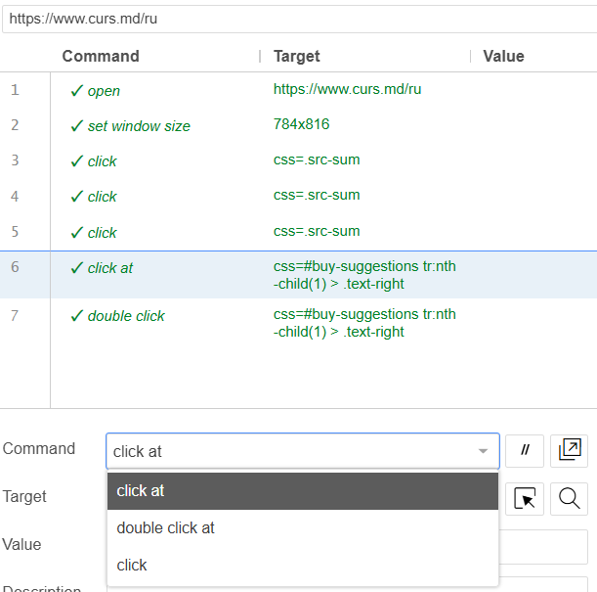
Рисунок 15. Изменение команды шага проверки
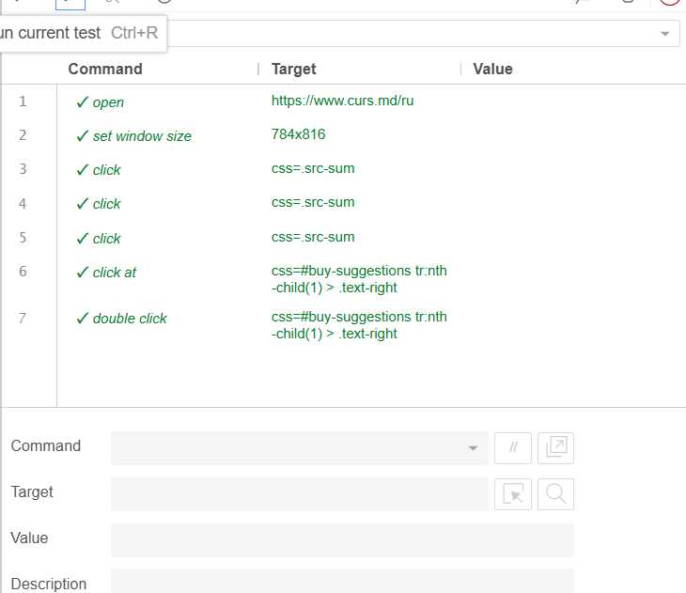
Рисунок 16. Результаты удачного теста

Выводы:
В этой лабораторной работе мы познакомились с инструментом Selenium IDE, создав два теста на веб-страницах.
В заключение можно отметить, что Selenium IDE-очень полезный инструмент для области тестирования, поскольку он помогает автоматизировать тесты, имитируя щелчки мыши, ввод данных в поля и нажатия кнопок.

